**Spring 框架**

Spring 框架是一个分层架构，由 7 个定义良好的模块组成。Spring 模块构建在核心容器之上，核心容器定义了创建、配置和管理 bean 的方式，如图 1 所示。

**图 1. Spring 框架的 7 个模块**  
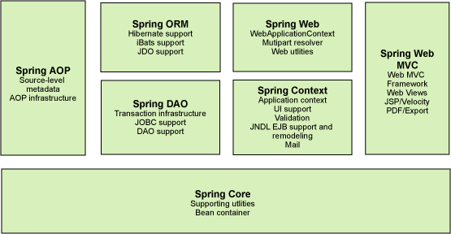

组成 Spring 框架的每个模块（或组件）都可以单独存在，或者与其他一个或多个模块联合实现。每个模块的功能如下：

* **核心容器**：核心容器提供 Spring 框架的基本功能。核心容器的主要组件是 BeanFactory，它是工厂模式的实现。BeanFactory 使用*控制反转* （IOC） 模式将应用程序的配置和依赖性规范与实际的应用程序代码分开。
* **Spring 上下文**：Spring 上下文是一个配置文件，向 Spring 框架提供上下文信息。Spring 上下文包括企业服务，例如 JNDI、EJB、电子邮件、国际化、校验和调度功能。
* **Spring AOP**：通过配置管理特性，Spring AOP 模块直接将面向方面的编程功能集成到了 Spring 框架中。所以，可以很容易地使 Spring 框架管理的任何对象支持 AOP。Spring AOP 模块为基于 Spring 的应用程序中的对象提供了事务管理服务。通过使用 Spring AOP，不用依赖 EJB 组件，就可以将声明性事务管理集成到应用程序中。
* **Spring DAO**：JDBC DAO 抽象层提供了有意义的异常层次结构，可用该结构来管理异常处理和不同数据库供应商抛出的错误消息。异常层次结构简化了错误处理，并且极大地降低了需要编写的异常代码数量（例如打开和关闭连接）。Spring DAO 的面向 JDBC 的异常遵从通用的 DAO 异常层次结构。
* **Spring ORM**：Spring 框架插入了若干个 ORM 框架，从而提供了 ORM 的对象关系工具，其中包括 JDO、Hibernate 和 iBatis SQL Map。所有这些都遵从 Spring 的通用事务和 DAO 异常层次结构。
* **Spring Web 模块**：Web 上下文模块建立在应用程序上下文模块之上，为基于 Web 的应用程序提供了上下文。所以，Spring 框架支持与 Jakarta Struts 的集成。Web 模块还简化了处理多部分请求以及将请求参数绑定到域对象的工作。
* **Spring MVC 框架**：MVC 框架是一个全功能的构建 Web 应用程序的 MVC 实现。通过策略接口，MVC 框架变成为高度可配置的，MVC 容纳了大量视图技术，其中包括 JSP、Velocity、Tiles、iText 和 POI。

Spring 框架的功能可以用在任何 J2EE 服务器中，